销售、客服和财务都在联系同一客户，怎样按当前业务分工减少重复催促｜云上订货系统
周一上午，业务员催社区便利店补一张饮料单；客服因上周缺货替代品尚未确认也给店长打电话；财务看到一笔应收未核销，下午又发出付款提醒。三个岗位都认为自己在推进工作，店长听到的却是同一家供应商一天问了三件事，其中两件还互相牵扯：缺货订单没定，付款金额也可能变。重复联系不只是打扰客户，它会暴露企业内部对订单当前状态、谁能承诺、款项是否到期没有共同判断。
解决办法不是禁止其他岗位联系客户，而是把每次联系限定到一个明确的业务事项：谁负责说清事实，谁有权提出方案，谁等前一项处理后再联系，以及客户已经答复了什么。客户归属仍可以属于业务员，但归属不等于所有电话都由业务员打，也不等于客服和财务可以不看原订单自行催促。

先把一天三通电话还原成三项业务，而不是三个人的绩效动作
以这家便利店为例，店长周五订饮料十箱和纸巾五件。仓库只配出饮料八箱，剩余两箱暂缺；店长尚未确认是否换规格。原订单另有一笔上月欠款，财务登记的到期日是本周三。周一的合理次序应是：客服先核短配事实和客户对替代规格的意见，仓配再给出能否补发的时间；业务员基于已经确认的饮料需求提出下一次补货建议；财务核对上月应收是否真到期、最近转账是否已入账，再选择付款提醒时间。若周一上午就说“您订单还差两箱但请尽快付全款”，客户当然会质疑金额。
同一客户允许同时存在多个事项，但一项事项只应有一个当前主责人。原始订单、应收、客户跟进任务和实际回访记录应互相可查；不要给三个岗位各建一张“客户待联系”表。对客户的口径也要分开：短配是交付问题，新增补货是采购建议，到期欠款是资金问题。客户可能愿意处理其中一项而暂缓另一项，企业不能把拒绝新增订单误记成拒绝支付已经到期的欠款。
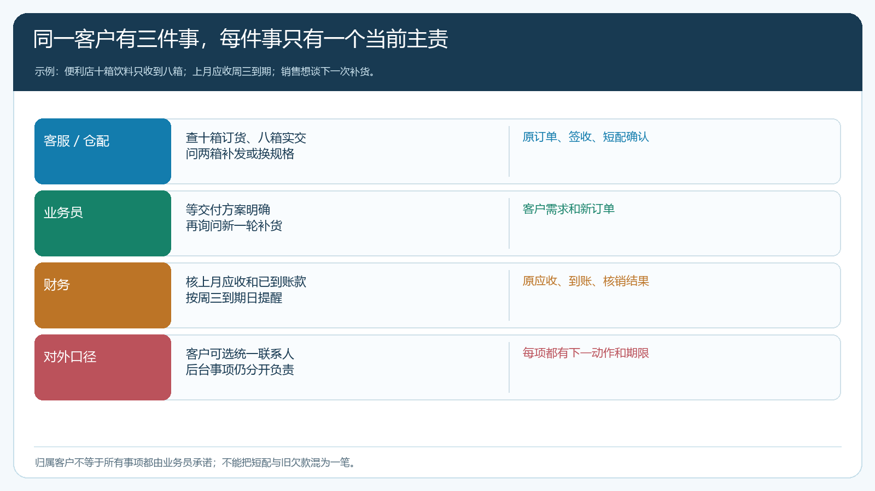
图1：同一客户的三项事务按原单与到期日分流；业务员归属客户，并不替代客服的交付处理和财务的收款核对。

客服先说清短配和替代，销售才有条件谈下一笔
客服接到“饮料只到八箱”的反馈，第一步应回到原订单看订货、出库、签收和短配记录：少发两箱是仓库缺货、途中破损，还是店长拒收规格？第二步问客户愿意等待原规格、接受另一个规格，还是按实际交付调整该单金额。任何替代都要重核单价、单位、交期和客户确认，不能因为客户曾经买过其他饮料，就把替代视作自动同意。客服给出的是当前履约选项，不应顺手承诺业务员尚未核准的优惠或额外账期。
移动管理端的客情记录可以把客户反馈、当次处理和下一次跟进写在同一客户下。下图中的“饮料接整箱补货、休闲食品按销售情况调整”就是具体采购线索。它不能代替原订单的短配事实，但能让下一位同事知道客户刚刚谈过什么，避免业务员再打电话从头问一遍。记录时写“客户周二前确认是否接受替代规格”，比“已沟通客户”更能指导交接。
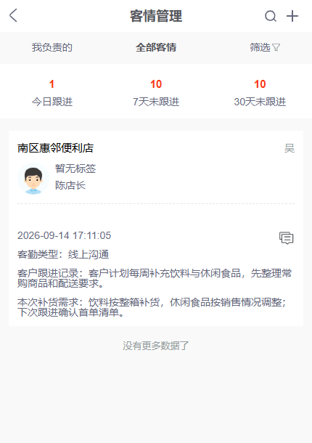
图2：手机端客户反馈记录适合承接下一步；短配数量、替代金额仍要回原订单核对。
如果客户决定等原规格两箱，客服记录预计补发和反馈截止时间；仓配无法兑现时，主动更新，不把问题留给销售下一次拜访时才发现。若客户要求退去未交两箱，订单金额、已收款或欠款口径随实际业务调整。这样财务催款才不会引用旧的“十箱全部交付”金额，客户也不必用付款争议倒逼企业承认短配。

给每一件未完事项指定负责人、下一动作和联系时间
企业可以约定“一个事项一位当前主责人”，同时明确协作方：交付异常由客服对客户说明，仓配提供可发数量；新增补货由业务员提出，采购或运营核可售价格与库存；到期应收由财务核账并联系付款，销售只在客户出现真实经营困难或合同争议时参与。客户要求调整价格、改变付款日等跨岗位承诺，需由具备权限的人确认。主责不是终身不变：客服把替代结果交给业务员后，该事项进入销售下一次订货跟进；财务核销转账后，该事项关闭，不再继续催。
任务不能只写“联系客户”。新增跟进时应写客户、负责员工、计划时间与可核对的动作，例如“周二午前确认饮料两箱是否接受替代；若拒绝，回单调整数量”。下图是新增任务跟进的真实界面，它展示了客户、员工、时间和内容四项信息。企业仍需在约定时间检查结果，不能把创建任务当成已经解决。
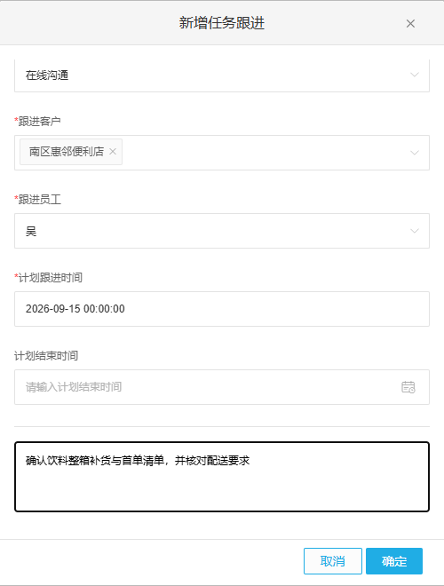
图3：把模糊的“找客户问一下”改成带对象、负责人、截止时间和完成条件的任务。
若多个事项都安排在同一天，可让对外联络人在联系前查看未完事项，必要时一次电话说明两项关联事实，但后台仍分别记录：短配由客服处理，账款由财务核准。客户明确说“周二再联系”后，销售不应周一晚再以冲量为由催单。联系频次可以作为内部提醒，真正的判断是事项是否紧急、客户是否要求统一沟通，以及不联系会不会影响交付或资金风险。
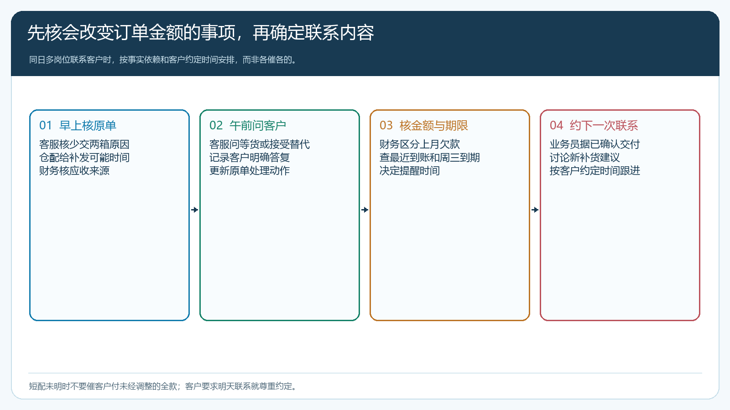
图4：先处理会改变订单金额的短配，再核到期应收；新订货建议可与客户约定在合适时间讨论。

财务催款先核欠款的对象、到期日和争议，再决定谁开口
财务看到未核销应收，不能立即推断客户“拖款”。应按客户和原单核应收属于上月已签收的正常货款，还是本周短配订单的旧金额；核合同约定账期、已收定金、最近转账、退款和对账差异。银行已到账但系统尚未核销时，重复催款会直接伤害信任；订单尚在补发或退货处理中时，应先澄清本笔可结算金额。到期与否也要按约定时间判断，不能为了月底报表把周三的应收周一就定义为逾期。
假设上月应收一千二百元本周三到期，本周订单因少交两箱需调整六十元。这是两笔不同来源的金额。财务可以对上月应收约定付款提醒，不能把本周六十元差异直接抵扣上月欠款，也不能把两个数字合并说成“您一共欠我们一千二百六十元”。若双方协商抵扣，需留下对应单据和确认。提醒措辞应包含欠款来源、金额、约定到期日、已收款核对入口，以及客户若有异议的联系渠道，而不是群发“请尽快结清所有欠款”。
销售负责人需要知道客户有逾期风险，以免继续给出未经确认的新账期；但财务的回款跟进不能由销售随意改写成“客户承诺下周付款”。客户确实提出资金安排时，财务记录承诺日和条件，销售根据已核准的授信政策再决定新订单是正常发、预付发，还是暂缓；权限设置只提供控制入口，具体商业判断要负责人确认。

用七天试运行检验客户是否真的少被打扰
先选二十家最近一个月同时出现售后、复购和应收事项的客户试行七天。第一天整理每家客户未完事项，标清原订单、金额或数量、主责人和最晚回复时间；第二至第六天安排每日短会，只讨论新发生的短配、付款异议和新增采购，不把“今天打了多少通电话”当成绩；第七天沿原客户记录抽取至少五家，核对客户实际接到几次重复电话、未完事项是否如期关闭、应收是否正常回款、新单是否按客户意愿成交。
试运行前后要按同一口径比较。假设原来每家客户一周收到销售、客服、财务平均五次联系，其中两次是重复询问；改后联系三次且没有漏掉短配反馈，才说明协同有效。若电话数降到两次，但客户的短配问题未解决或回款被延误，只是把催促变成了无人负责。可同时看首次答复时长、事项关闭时间、客户投诉、应收逾期、取消订单及复购，而不是只看联系次数。
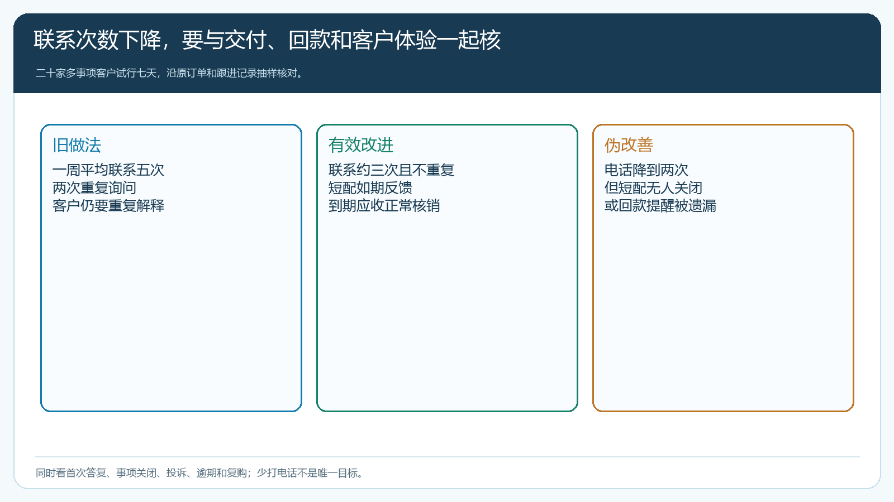
图5：减少重复联系以交付、回款和客户体验未恶化为前提；失去必要联系不是成功。

最难的不是分工表，而是事项变化时让承诺和数据同时更新
批发配送业务常在一笔订单里发生短配、换货、补发、退款、下次订货和账期调整。任何一个结果变了，对客户说的话、下一位负责人的判断也必须变。客服承诺周二补发后，应让仓配知道数量和路线；客户改为取消剩余两箱后，应让财务按原单核调整金额；业务员想用下一笔订单挽回客户，也应知道前一笔为何未按时交付。团队不能仅在电话记录里写“已处理”，而要使业务单据与客户沟通结论一致。
云上订货的客户客情、跟进任务、订单履约与回款记录可以把这些变化放到可回查的同一客户链路。系统不会自动决定一通电话该由谁打，也不会替代客户对替代规格、价格或账期的确认。负责人应定期抽查：客户在手机商城看到的订单状态、客服给出的处理承诺、财务引用的应收金额是否指向同一笔真实业务。只要这三者一致，销售就可以把时间放回选品建议和客户经营，而不是每天花力气替不同部门解释同一张订单。

